Утверждена
протоколом заседания комиссии по межведомственному
и межуровневому взаимодействию при оказании
муниципальных услуг на территории
Новохоперского муниципального района от 29.02.2015 №1

ТИПОВАЯ ТЕХНОЛОГИЧЕСКАЯ СХЕМА
ПРЕДОСТАВЛЕНИЯ МУНИЦИПАЛЬНОЙ УСЛУГИ

Раздел 1. «Общие сведения о муниципальной услуге»
№ п/п | Параметр | Значение параметра/состояние
1 | 2 | 3
1. | Наименование органа, предоставляющего услугу | Администрация Новопокровского сельского поселения Новохоперского муниципального района Воронежской области
2. | Номер услуги в федеральном реестре | 3640100010000189492
3. | Полное наименование услуги | Прием заявлений и выдача документов о согласовании переустройства и (или) перепланировки жилого помещения
4. | Краткое наименование услуги | нет
5. | Административный регламент предоставления муниципальной услуги | Постановление администрации Новопокровского сельского поселения Новохоперского муниципального района Воронежской области от 14.10.2015 № 41
6. | Перечень «подуслуг» | нет
7. | Способы оценки качества предоставления муниципальной услуги | - терминальные устройства МФЦ;  - Единый портал государственных услуг

Раздел 2. «Общие сведения о «подуслугах»
№ п/п | Наименование «подуслуги» | Срок предоставления в зависимости от условий |  | Основания отказа в приеме документов | Основания отказа в предоставлении «подуслуги» | Основания приостановления предоставления «подуслуги» | Срок приостановления предоставления «подуслуги» | Плата за предоставление «подуслуги» |  |  | Способ обращения за получением «подуслуги» | Способ получения результата «подуслуги»
 |  | При подаче заявления по месту жительства (месту нахождения юр.лица) | При подаче заявления не по месту жительства (месту обращения) |  |  |  |  | Наличие платы (гос. пошлины) | Реквизиты нормативного правового акта, являющегося основанием для взимания платы (гос. пошлины) | КБК для взимания платы (гос. пошлины), в том числе для МФЦ
1 | 2 | 3 | 4 | 5 | 6 | 7 | 8 | 9 | 10 | 11 | 12 | 13
1. | Прием заявлений и выдача документов о согласовании переустройства и (или) перепланировки жилого помещения | 45 календарных дней | нет | заявление подано лицом, не уполномоченным совершать такого рода действия | - непредставление указанных в п. 2.6.1 административного регламента документов;  - поступление в рамках межведомственного взаимодействия ответа на межведомственный запрос об отсутствии документа и (или) информации, необходимых для проведения переустройства и (или) перепланировки жилого помещения, если соответствующий документ не был представлен заявителем по собственной инициативе либо в течение 15 рабочих дней со дня направления заявителю уведомления о получении такого ответа с предложением о представлении документов и (или) информации, необходимых для проведения переустройства и (или) перепланировки жилого помещения;  - представление документов в ненадлежащий орган;  - несоответствие проекта переустройства и (или) перепланировки жилого помещения требованиям законодательства. | нет | - | нет | - | - | - в орган;  - посредством почтовой связи в орган;  - в МФЦ; (соглашение о взаимодействии между АУ «МФЦ» и администрацией поселения от 29.12.2015) | - в органе на бумажном носителе;  - почтовая связь;  - в МФЦ на бумажном носителе, полученном из органа.

Раздел 3. «Сведения о заявителях «подуслуги»
№ п/п | Категории лиц, имеющих право на получение «подуслуги» | Документ, подтверждающий правомочие заявителя соответствующей категории на получение «подуслуги» | Установленные требования к документу, подтверждающему правомочие заявителя соответствующей категории на получение «подуслуги» | Наличие возможности подачи заявления на предоставление «подуслуги» представителями заявителя | Исчерпывающий перечень лиц, имеющих право на подачу заявления от имени заявителя | Наименование документа, подтверждающего право подачи заявления от имени заявителя | Установленные требования к документу, подтверждающему право подачи заявления от имени заявителя
1 | 2 | 3 | 4 | 5 | 6 | 7 | 8
Наименование «подуслуги»: Прием заявлений и выдача документов о согласовании переустройства и (или) перепланировки жилого помещения
1. | Физические и юридическое лица, являющиеся собственниками жилых помещений или уполномоченные ими лица | - документ, удостоверяющий личность |  | наличие права | нет | - документ, удостоверяющий личность;  - документ, подтверждающий полномочия на представление интересов заявителя (доверенность, договор) | нет

Раздел 4. «Документы, предоставляемые заявителем для получения «подуслуги»
№ п/п | Категория документа | Наименование документов, которые представляет заявитель для получения «подуслуги» | Количество необходимых экземпляров документа с указанием подлинник/копия | Документ, предоставляемый по условию | Установленные требования  к документу | Форма (шаблон) документа | Образец документа/заполнения документа
1 | 2 | 3 | 4 | 5 | 6 | 7 | 8
Наименование «подуслуги»: Прием заявлений и выдача документов о согласовании переустройства и (или) перепланировки жилого помещения
1. | заявление | заявление о переустройстве и (или) перепланировке жилого помещения | 1 экз., подлинник | нет | по утвержденной административным регламентом форме | Приложение 1 | Приложение 2
2. | правоустанавливающий документ | правоустанавливающий документ на переустраиваемое и (или) перепланируемое жилое помещение, если указанный документ отсутствует в Едином государственном реестре прав на недвижимое имущество и сделок с ним | 1 экз., подлинник | в случае, если право на переутраиваемое и (или) перепланируемое жилое помещение не зарегистрировано в Едином государственном реестре прав на недвижимое имущество и сделок с ним | - | - | -
3. | проект переустройства и (или) перепланировки | проект переустройства и (или) перепланировки переустраиваемого и (или) перепланируемого жилого помещения | 1 экз., подлинник |  | подготовленный и оформленный в установленном порядке организацией, имеющей свидетельство о допуске к выполнению таких работ, выданное саморегулируемыми организациями в строительной отрасли | - | -
4. | согласие | согласие в письменной форме всех членов семьи нанимателя (в том числе временно отсутствующих членов семьи нанимателя), занимающих переустраиваемое и (или) перепланируемое жилое помещение на основании договора социального найма | 1 экз., подлинник | в случае если заявителем является уполномоченный наймодателем на представление предусмотренных настоящим пунктом документов наниматель переустраиваемого и (или) перепланируемого жилого помещения по договору социального найма | нотариально заверенное | - | -

Раздел 5. «Документы и сведения, получаемые посредством межведомственного информационного взаимодействия»
Реквизиты актуальной технологической карты межведомственного взаимодействия | Наименование запрашиваемого документа (сведения) | Перечень и состав сведений, запрашиваемых в рамках межведомственного информационного взаимодействия | Наименование органа, направляю щего межведо мственный запрос | Наименование органа, в адрес которого направляется межведомственный запрос | SID электронного сервиса | Срок осуществления межведомственного информационного взаимодействия | Форма (шаблон) межведомственного запроса | Образец заполнения формы межведомственного запроса
1 | 2 | 3 | 4 | 5 | 6 | 7 | 8 | 9
Наименование «подуслуги»: Прием заявлений и выдача документов о согласовании переустройства и (или) перепланировки жилого помещения
- | выписка из Единого государственного реестра прав на недвижимое имущество и сделок с ним о зарегистрированных правах на объект недвижимости | - кадастровый номер объекта недвижимости;  - ОКАТО;  - район, город, населенный пункт, улица, дом, корпус, строение, квартира;  - наименование объекта;  - площадь объекта | Администрация Новопокровского сельского поселения Новохоперского муниципального района Воронежской области | Росреестр | SID0003564 | 10 рабочих дней (направление запроса – 5 рабочих дней, получение ответа на запрос – 5 рабочих дней) | - | Приложение 3
 | технический паспорт переустраиваемого и (или) перепланируемого жилого помещения | - кадастровый номер объекта недвижимости;  - ОКАТО;  - район, город, населенный пункт, улица, дом, корпус, строение, квартира;  - наименование объекта;  - площадь объекта | Администрация Новопокровского сельского поселения Новохоперского муниципального района Воронежской области | орган технического учета и технической инвентаризации объектов капитального строительства | нет | 10 рабочих дней (направление запроса – 5 рабочих дней, получение ответа на запрос – 5 рабочих дней) | - | -
 | заключение органа по охране памятников архитектуры, истории и культуры о допустимости проведения переустройства и (или) перепланировки жилого помещения, если такое жилое помещение или дом, в котором оно находится, является памятником архитектуры, истории или культуры | - данные о заявителе;  - кадастровый номер объекта недвижимости;  - район, город, населенный пункт, улица, дом, корпус, строение, квартира  - кадастровый номер объекта недвижимости;  - район, город, населенный пункт, улица, дом, корпус, строение, квартира;  - наименование объекта;  - площадь объекта | Администрация Новопокровского сельского поселения Новохоперского муниципального района Воронежской области | департамент культуры Воронежской области | нет | 10 рабочих дней (направление запроса – 5 рабочих дней, получение ответа на запрос – 5 рабочих дней) | - | -

Раздел 6. «Результат «подуслуги»
№ п/п | Документ/документы, являющиеся результатом «подуслуги» | Требования к документу/документам, являющимся результатом «подуслуги» | Характеристика результата (положительный/  отрицательный) | Форма документа/ документов, являющимся результатом «подуслуги» | Образец документа/ документов, являющихся результатом «подуслуги» | Способ получения результата | Срок хранения невостребованных заявителем результатов
 |  |  |  |  |  |  | в органе | в МФЦ
1 | 2 | 3 | 4 | 5 | 6 | 7 | 8 | 9
Наименование «подуслуги»: Прием заявлений и выдача документов о согласовании переустройства и (или) перепланировки жилого помещения
1. | Решение о согласовании переустройства и (или) перепланировки жилого помещения |  | положительный | Приложение 4 | Приложение 5 | - в органе на бумажном носителе;  - почтовая связь;  - в МФЦ на бумажном носителе, полученном из органа. | - | 30 календарных дней (после чего возвращаются в орган)
2. | решение о мотивированном отказе в предоставлении муниципальной услуги | обязательна ссылка на нарушения, предусмотренные частью 1 статьи 27 Жилищного кодекса Российской Федерации | отрицательный | Приложение 6 | Приложение 7 | посредством почтовой связи | - | 30 календарных дней (после чего возвращаются в орган)

Раздел 7. «Технологические процессы предоставления «подуслуги»
№ п/п | Наименование процедуры процесса | Особенности исполнения процедуры процесса | Сроки исполнения процедуры (процесса) | Исполнитель процедуры процесса | Ресурсы, необходимые для выполнения процедуры процесса | Формы документов, необходимые для выполнения процедуры процесса
1 | 2 | 3 | 4 | 5 | 6 | 7
Наименование «подуслуги»: Прием заявлений и выдача документов о согласовании переустройства и (или) перепланировки жилого помещения
Наименование административной процедуры 1: Прием и регистрация заявления и прилагаемых к нему документов
1. | Прием и регистрация заявления и прилагаемых  к нему документов | - устанавливает предмет обращения, устанавливает личность заявителя, проверяет документ, удостоверяющий личность заявителя;  - проверяет полномочия заявителя, в том числе полномочия представителя гражданина действовать от его имени, полномочия представителя юридического лица действовать от имени юридического лица;  - проверяет заявления установленным требованиям;  - проверяет соответствие представленных документов следующим требованиям:  документы в установленных законодательством случаях нотариально удостоверены, скреплены печатями, имеют надлежащие подписи определенных законодательством должностных лиц;  в документах нет подчисток, приписок, зачеркнутых слов и иных неоговоренных исправлений;  документы не имеют серьезных повреждений, наличие которых не позволяет однозначно истолковать их содержание;  - регистрирует заявление с прилагаемым комплектом документов;  - выдает расписку в получении документов по установленной административным регламентом форме с указанием перечня документов и даты их получения.  При наличии оснований, указанных в п. 2.7 административного регламента, специалист уведомляет заявителя о наличии препятствий к принятию документов, возвращает документы, объясняет заявителю содержание выявленных недостатков в представленных документах и предлагает принять меры по их устранению. | 1 календарный день | Специалист, ответственный за прием документов | - формы заявлений о переустройстве и (или) перепланировке жилого помещения;  - МФУ (для копирования и сканирования документов). | - форма заявления о переустройстве и (или) перепланировке жилого помещения (приложение 1);  - образец заявления о переустройстве и (или) перепланировке жилого помещения (приложение 2)
Наименование административной процедуры 2: Рассмотрение представленных документов и осуществление межведомственного взаимодействия
1. | Рассмотрение представленных документов | Специалист проводит проверку заявления и прилагаемых документов на соответствие требованиям, установленным пунктом 2.6 административного регламента | 31 календарный день | Специалист, ответственный за предоставление муниципальной услуги | - | -
2. | Осуществление межведомственного информационного взаимодействия | Направление межведомственных запросов в органы, указанные в пункте 2.6.2 административного регламента |  | Специалист, ответственный за предоставление муниципальной услуги | - доступ к системе межведомственного электронного взаимодействия (СГИО);  - техническое оборудование к СГИО;  - ключ и сертификат ключа электронной подписи | - образец межведомственного запроса (приложение 3)
3. | Проверка полученных сведений в рамках межведомственного взаимодействия | По результатам полученных сведений (документов) специалист осуществляет проверку документов. |  | Специалист, ответственный за предоставление муниципальной услуги | - доступ к системе межведомственного электронного взаимодействия (СГИО);  - техническое оборудование к СГИО;  - ключ и сертификат ключа электронной подписи;  - наличие электронной подписи | - образец ответа на межведомственный запрос (приложение 7)
4. | Подготовка уведомления о представлении документов и (или) информации, необходимых для переустройства и (или) перепланировки жилого помещения, самостоятельно | В случае поступления ответа из Управления Федеральной службы государственной регистрации, кадастра и картографии по Воронежской области или (и) органа технического учета и технической инвентаризации объектов капитального строительства на межведомственный запрос, свидетельствующего об отсутствии документа и (или) информации, необходимых для переустройства и (или) перепланировки жилого помещения, специалист уведомляет заявителя о получении такого ответа и предлагает заявителю представить документ и (или) информацию |  | Специалист, ответственный за предоставление муниципальной услуги | - форма уведомления о представлении документов и (или) информации, необходимых для переустройства и (или) перепланировки жилого помещения, самостоятельно | - образец уведомления (приложение 8)
Наименование административной процедуры 3: Принятие решения о согласовании переустройства и (или) перепланировки жилого помещения либо решения
о мотивированном отказе в предоставлении услуги
1. | Принятие решения о согласовании переустройства и (или) перепланировки жилого помещения либо решения о мотивированном отказе в предоставлении услуги | В случае отсутствия оснований, указанных в пункте 2.8 административного регламента, принимается решение о согласовании переустройства и (или) перепланировки жилого помещения.  В случае наличия оснований, указанных в пункте 2.8 административного регламента, принимается решение об отказе в предоставлении муниципальной услуги.  По результатам принятого решения специалист:  - подготавливает в соответствии с установленной формой проект решения управы района о согласовании переустройства и (или) перепланировки жилого помещения либо решение о мотивированном отказе в предоставлении муниципальной услуги с обязательной ссылкой на нарушения, предусмотренные частью 1 статьи 27 Жилищного кодекса РФ;  - передает подготовленный проект решения о согласовании переустройства и (или) перепланировки жилого помещения либо решение о мотивированном отказе в предоставлении муниципальной услуги на согласование начальнику отдела, затем на подписание руководителю управы района;  - регистрирует решение о согласовании переустройства и (или) перепланировки жилого помещения либо решение о мотивированном отказе в предоставлении муниципальной услуги в журнале регистраций;  - при поступлении в управу района заявления о согласовании переустройства и (или) перепланировки жилого помещения через МФЦ зарегистрированное решение управы района о согласовании переустройства и (или) перепланировки жилого помещения либо решение о мотивированном отказе в предоставлении муниципальной услуги направляются с сопроводительным письмом в адрес МФЦ в день регистрации указанных документов. | 10 календарных дней | Специалист, ответственный за предоставление муниципальной услуги | - формы решений о согласовании переустройства и (или) перепланировки жилого помещения;  - формы решений о мотивированном отказе в предоставлении услуги | - форма решения о согласовании (приложение 4);  - образец решения о согласовании (приложение 5);  - образец решения об отказе в предоставлении услуги (приложение 6)
Наименование административной процедуры 4: Выдача результатов предоставления муниципальной услуги
1. | Выдача (направление) заявителю решения о согласовании  переустройства и (или) перепланировки жилого помещения либо  решения о мотивированном отказе в предоставлении  муниципальной услуги | Решение о согласовании переустройства и (или) перепланировки жилого помещения либо решение о мотивированном отказе в предоставлении муниципальной услуги направляется по адресу, указанному в заявлении, либо выдается заявителю лично в органе или МФЦ. | 3 календарных дня | Специалист, ответственный за предоставление муниципальной услуги |  | - форма решения о согласовании (приложение 4);  - образец решения о согласовании (приложение 5);  - образец решения об отказе в предоставлении услуги (приложение 6)

Приложение 1

Форма заявления

В __________________________________________
(наименование органа местного самоуправления
____________________________________________
муниципального образования)

ЗАЯВЛЕНИЕ
о переустройстве и (или) перепланировке жилого помещения

от _________________________________________________________________________
(указывается наниматель, либо арендатор, либо собственник жилого
помещения, либо собственники жилого помещения, находящегося в
общей собственности двух и более лиц, в случае если ни один из
собственников либо иных лиц не уполномочен в установленном порядке
представлять их интересы)
_____________________________________________________________________________
_____________________________________________________________________________
_____________________________________________________________________________
_____________________________________________________________________________
_____________________________________________________________________________

Примечание. Для физических лиц указываются: фамилия, имя, отчество, реквизиты документа, удостоверяющего личность (серия, номер, кем и когда выдан), место жительства, номер телефона; для представителя физического лица указываются: фамилия, имя, отчество представителя, реквизиты доверенности, которая прилагается к заявлению.
Для юридических лиц указываются: наименование, организационно-правовая форма, адрес места нахождения, номер телефона, фамилия, имя, отчество лица, уполномоченного представлять интересы юридического лица, с указанием реквизитов документа, удостоверяющего эти правомочия и прилагаемого к заявлению.

Место нахождения жилого помещения: _____________________________________
(указывается полный адрес: субъект
_____________________________________________________________________________
Российской Федерации, муниципальное образование, поселение, улица, дом,
_____________________________________________________________________________
корпус, строение, квартира (комната), подъезд, этаж)
Собственник(и) жилого помещения: ___________________________________________
_____________________________________________________________________________
Прошу разрешить _______________________________________________________
(переустройство, перепланировку, переустройство и перепланировку –
нужное указать)
жилого помещения, занимаемого на основании ____________________________________,
(права собственности, договора найма, договора
аренды - нужное указать)
согласно прилагаемому проекту (проектной документации) переустройства и
(или) перепланировки жилого помещения.

Срок производства ремонтно-строительных работ с "___"_____________ 20___ г. по "___"______________ 20___ г.
Режим производства ремонтно-строительных работ с _________ по _________ часов в __________________ дни.

Обязуюсь:
осуществить ремонтно-строительные работы в соответствии с проектом (проектной документацией);
обеспечить свободный доступ к месту проведения ремонтно-строительных работ должностных лиц органа местного самоуправления муниципального образования либо уполномоченного им органа для проверки хода работ;
осуществить работы в установленные сроки и с соблюдением согласованного режима проведения работ.
Согласие на переустройство и (или) перепланировку получено от совместно проживающих совершеннолетних членов семьи нанимателя жилого помещения по договору _________________________ социального найма от "___" ___________ _____ г. № __________________:

№ п/п | Ф.И.О. | Документ, удостоверяющий личность (серия, номер, кем и когда выдан) | Подпись <*> | Отметка о нотариальном заверении подписей лиц

--------------------------------
<*> Подписи ставятся в присутствии должностного лица, принимающего документы. В ином случае представляется оформленное в письменном виде согласие члена семьи, заверенное нотариально, с проставлением отметки об этом в графе 5.

К заявлению прилагаются следующие документы:

1)_____________________________________________________________________
(указывается вид и реквизиты правоустанавливающего документа на
переустраиваемое и (или) перепланируемое жилое помещение (с отметкой:
подлинник или нотариально заверенная копия))
на ______ листах;

2) проект (проектная документация) переустройства и (или) перепланировки жилого помещения на ______ листах;
3) технический паспорт переустраиваемого и (или) перепланируемого жилого помещения на ______ листах;
4) заключение органа по охране памятников архитектуры, истории и культуры о допустимости проведения переустройства и (или) перепланировки жилого помещения (представляется в случаях, если такое жилое помещение или дом, в котором оно находится, является памятником архитектуры, истории или культуры) на ______ листах;
5) документы, подтверждающие согласие временно отсутствующих членов семьи нанимателя на переустройство и (или) перепланировку жилого помещения, на ______ листах (при необходимости);

6) иные документы: ____________________________________________________
(доверенности, выписки из уставов и др.)
Подписи лиц, подавших заявление <*>:

"___" _________ 20___ г. _______________ _______________________________
(дата) (подпись заявителя) (расшифровка подписи заявителя)
заявителя)

"___" _________ 20___ г. _______________ _______________________________
(дата) (подпись заявителя) (расшифровка подписи заявителя)
заявителя)

"___" _________ 20___ г. _______________ _______________________________
(дата) (подпись заявителя) (расшифровка подписи заявителя)
заявителя)

"___" _________ 20___ г. _______________ _______________________________
(дата) (подпись заявителя) (расшифровка подписи заявителя)
заявителя)

--------------------------------
<*> При пользовании жилым помещением на основании договора социального найма заявление подписывается нанимателем, указанным в договоре в качестве стороны, при пользовании жилым помещением на основании договора аренды - арендатором, при пользовании жилым помещением на праве собственности - собственником (собственниками).

(следующие позиции заполняются должностным лицом, принявшим заявление)

Документы представлены на приеме "___" ____________ 20___ г.
Входящий номер регистрации заявления _______________________
Выдана расписка в получении документов "___" ____________ 20___ г.
№ ___________
Расписку получил "___" ____________ 20___ г.

_______________________
(подпись заявителя)
_______________________________
(должность,
_______________________________ ________________
Ф.И.О. должностного лица, (подпись)
принявшего заявление)

Приложение 2

Образец заявления

В администрацию поселения

ЗАЯВЛЕНИЕ
о переустройстве и (или) перепланировке жилого помещения

от Иванова Ивана Ивановича, проживающего по адресу: р.п. Е-Колено, Балтийский пер.,
д. 16 паспорт 1111 123456 выдан Ленинским РОВД г. Воронеж 10.10.2010,
тел. 960-960-960-96
_____________________________________________________________________________
(указывается наниматель, либо арендатор, либо собственник жилого
помещения, либо собственники жилого помещения, находящегося в
общей собственности двух и более лиц, в случае если ни один из
собственников либо иных лиц не уполномочен в установленном порядке
представлять их интересы)

Примечание. Для физических лиц указываются: фамилия, имя, отчество, реквизиты документа, удостоверяющего личность (серия, номер, кем и когда выдан), место жительства, номер телефона; для представителя физического лица указываются: фамилия, имя, отчество представителя, реквизиты доверенности, которая прилагается к заявлению.
Для юридических лиц указываются: наименование, организационно-правовая форма, адрес места нахождения, номер телефона, фамилия, имя, отчество лица, уполномоченного представлять интересы юридического лица, с указанием реквизитов документа, удостоверяющего эти правомочия и прилагаемого к заявлению.

Место нахождения жилого помещения: г. Новохоперск, ул. Станкевича, д. 1б, кв. 11
Собственник(и) жилого помещения: Иванов Иван Иванович
Прошу разрешить перепланировку жилого помещения, занимаемого на основании права собственности, согласно прилагаемому проекту (проектной документации) переустройства и (или) перепланировки жилого помещения.

Срок производства ремонтно-строительных работ с 16.09.2015 по 25.09.2015
Режим производства ремонтно-строительных работ с 10:00 по 12:00 часов в рабочие дни.

Обязуюсь:
осуществить ремонтно-строительные работы в соответствии с проектом (проектной документацией);
обеспечить свободный доступ к месту проведения ремонтно-строительных работ должностных лиц органа местного самоуправления муниципального образования либо уполномоченного им органа для проверки хода работ;
осуществить работы в установленные сроки и с соблюдением согласованного режима проведения работ.
Согласие на переустройство и (или) перепланировку получено от совместно проживающих совершеннолетних членов семьи нанимателя жилого помещения по договору _________________________ социального найма от "___" ___________ _____ г. № __________________:

№ п/п | Ф.И.О. | Документ, удостоверяющий личность (серия, номер, кем и когда выдан) | Подпись <*> | Отметка о нотариальном заверении подписей лиц

--------------------------------
<*> Подписи ставятся в присутствии должностного лица, принимающего документы. В ином случае представляется оформленное в письменном виде согласие члена семьи, заверенное нотариально, с проставлением отметки об этом в графе 5.

К заявлению прилагаются следующие документы:

1)_свидетельство о государственной регистрации права
(указывается вид и реквизиты правоустанавливающего документа на
переустраиваемое и (или) перепланируемое жилое помещение (с отметкой:
подлинник или нотариально заверенная копия))
на 1 листах;

2) проект (проектная документация) переустройства и (или) перепланировки жилого помещения на 3 листах;
3) технический паспорт переустраиваемого и (или) перепланируемого жилого помещения на 3 листах;
4) заключение органа по охране памятников архитектуры, истории и культуры о допустимости проведения переустройства и (или) перепланировки жилого помещения (представляется в случаях, если такое жилое помещение или дом, в котором оно находится, является памятником архитектуры, истории или культуры) на ______ листах;
5) документы, подтверждающие согласие временно отсутствующих членов семьи нанимателя на переустройство и (или) перепланировку жилого помещения, на ______ листах (при необходимости);

6) иные документы: ____________________________________________________
(доверенности, выписки из уставов и др.)
Подписи лиц, подавших заявление <*>:

"03" августа 2015 г. _______________ Иванов Иван Иванович
(дата) (подпись заявителя) (расшифровка подписи заявителя)
заявителя)

"___" _________ 20___ г. _______________ _______________________________
(дата) (подпись заявителя) (расшифровка подписи заявителя)
заявителя)

--------------------------------
<*> При пользовании жилым помещением на основании договора социального найма заявление подписывается нанимателем, указанным в договоре в качестве стороны, при пользовании жилым помещением на основании договора аренды - арендатором, при пользовании жилым помещением на праве собственности - собственником (собственниками).

(следующие позиции заполняются должностным лицом, принявшим заявление)

Документы представлены на приеме "03" августа 2015 г.
Выдана расписка в получении документов "03" августа 2015 г.
№ 1234
Расписку получил "03" августа 2015 г.

_______________________
(подпись заявителя)
_______________________________
(должность,
_______________________________ ________________
Ф.И.О. должностного лица, (подпись)
принявшего заявление)

Приложение 3

Образец запроса в Росреестр
на получение Выписки из ЕГРП

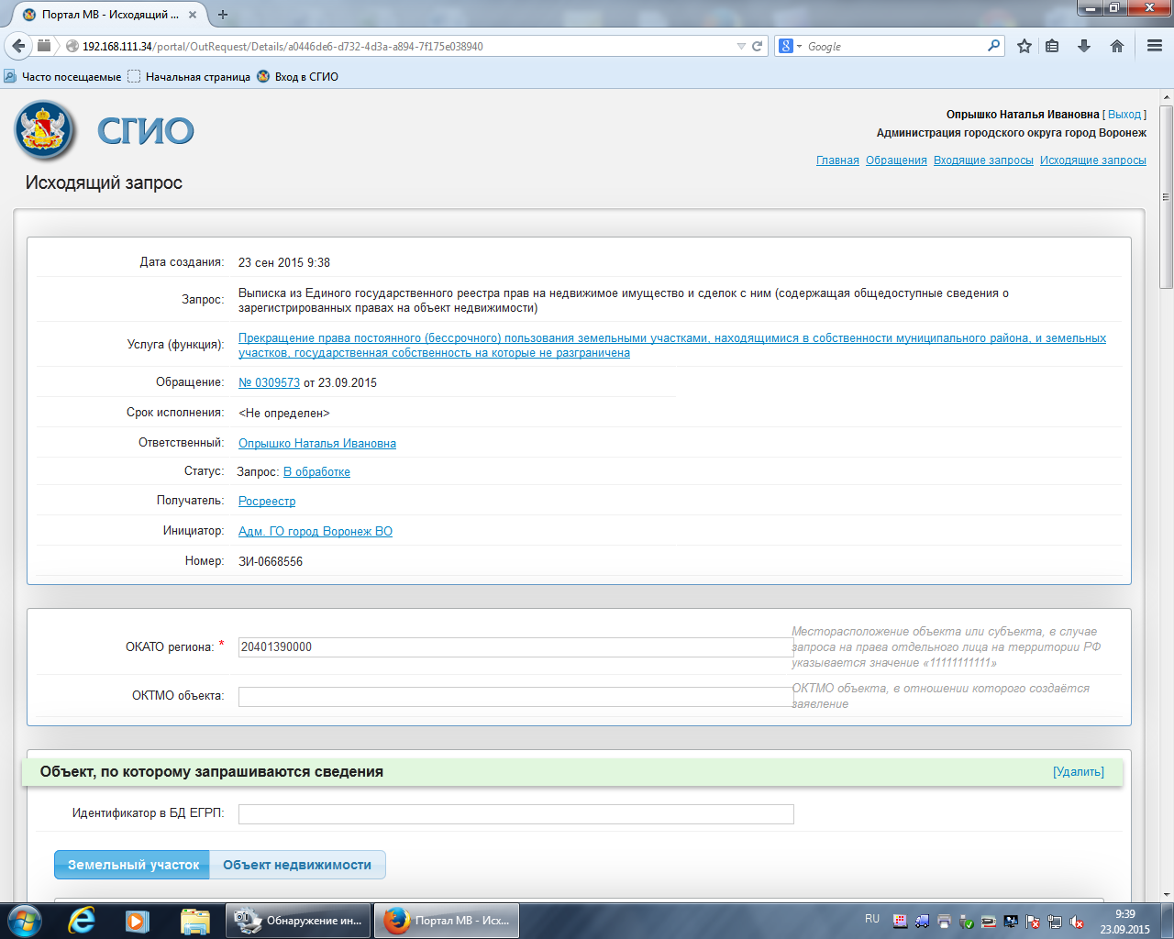

Приложение 4

Форма решения о согласовании

(Бланк органа,
осуществляющего
согласование)

РЕШЕНИЕ
о согласовании переустройства и (или) перепланировки
жилого помещения

В связи с обращением ________________________________________________________
(Ф.И.О. физического лица, наименование
юридического лица - заявителя)
переустройство и (или) перепланировку
о намерении провести ------------------------------------------------ жилых
(ненужное зачеркнуть)
помещений по адресу: ________________________________________________________
занимаемых (принадлежащих)
______________________________________, -------------------------------------
(ненужное зачеркнуть)
на основании: _______________________________________________________________
(вид и реквизиты правоустанавливающего документа
на переустраиваемое и (или)
____________________________________________________________________________,
перепланируемое жилое помещение)
по результатам рассмотрения представленных документов принято
решение:
1. Дать согласие на _________________________________________________________
(переустройство, перепланировку,
переустройство и перепланировку -
нужное указать)
жилых помещений в соответствии с представленным проектом
(проектной документацией).
2. Установить <*>:
срок производства ремонтно-строительных работ с "__" _____________20__ г. по "__" _____________ 20__ г.;
режим производства ремонтно-строительных работ с _______ по ______
часов в _______________________ дни.

--------------------------------
<*> Срок и режим производства ремонтно-строительных работ
определяются в соответствии с заявлением. В случае если орган,
осуществляющий согласование, изменяет указанные в заявлении срок и
режим производства ремонтно-строительных работ, в решении
излагаются мотивы принятия такого решения.

3. Обязать заявителя осуществить переустройство и (или)
перепланировку жилого помещения в соответствии с проектом
(проектной документацией) и с соблюдением требований _____________
(указываются реквизиты нормативного
правового акта субъекта
Российской Федерации или акта органа местного
самоуправления, регламентирующего порядок
_________________________________________________________________.
Проведения ремонтно-строительных работ
по переустройству и (или) перепланировке жилых помещений)
4. Установить, что приемочная комиссия осуществляет приемку
выполненных ремонтно-строительных работ и подписание акта о
завершении переустройства и (или) перепланировки жилого помещения
в установленном порядке.
5. Приемочной комиссии после подписания акта о завершении
переустройства и (или) перепланировки жилого помещения направить
подписанный акт в орган местного самоуправления.
6. Контроль за исполнением настоящего решения возложить на
(наименование структурного подразделения и (или)
Ф.И.О. должностного лица органа,
_________________________________________________________________.
Осуществляющего согласование)

__________________________________
(подпись должностного лица органа,
осуществляющего согласование)

М.П.

Получил: «__» ______ 200_ г. ______________________ (заполняется в
(подпись заявителя или случае
уполномоченного лица получения
заявителей) решения
лично)

Решение направлено в адрес заявителя(ей) «__» ____________ 200_ г.
(заполняется в случае направления
решения по почте)

___________________________
(подпись должностного лица,
направившего решение
в адрес заявителя(ей))

Приложение 5

Образец решения о согласовании

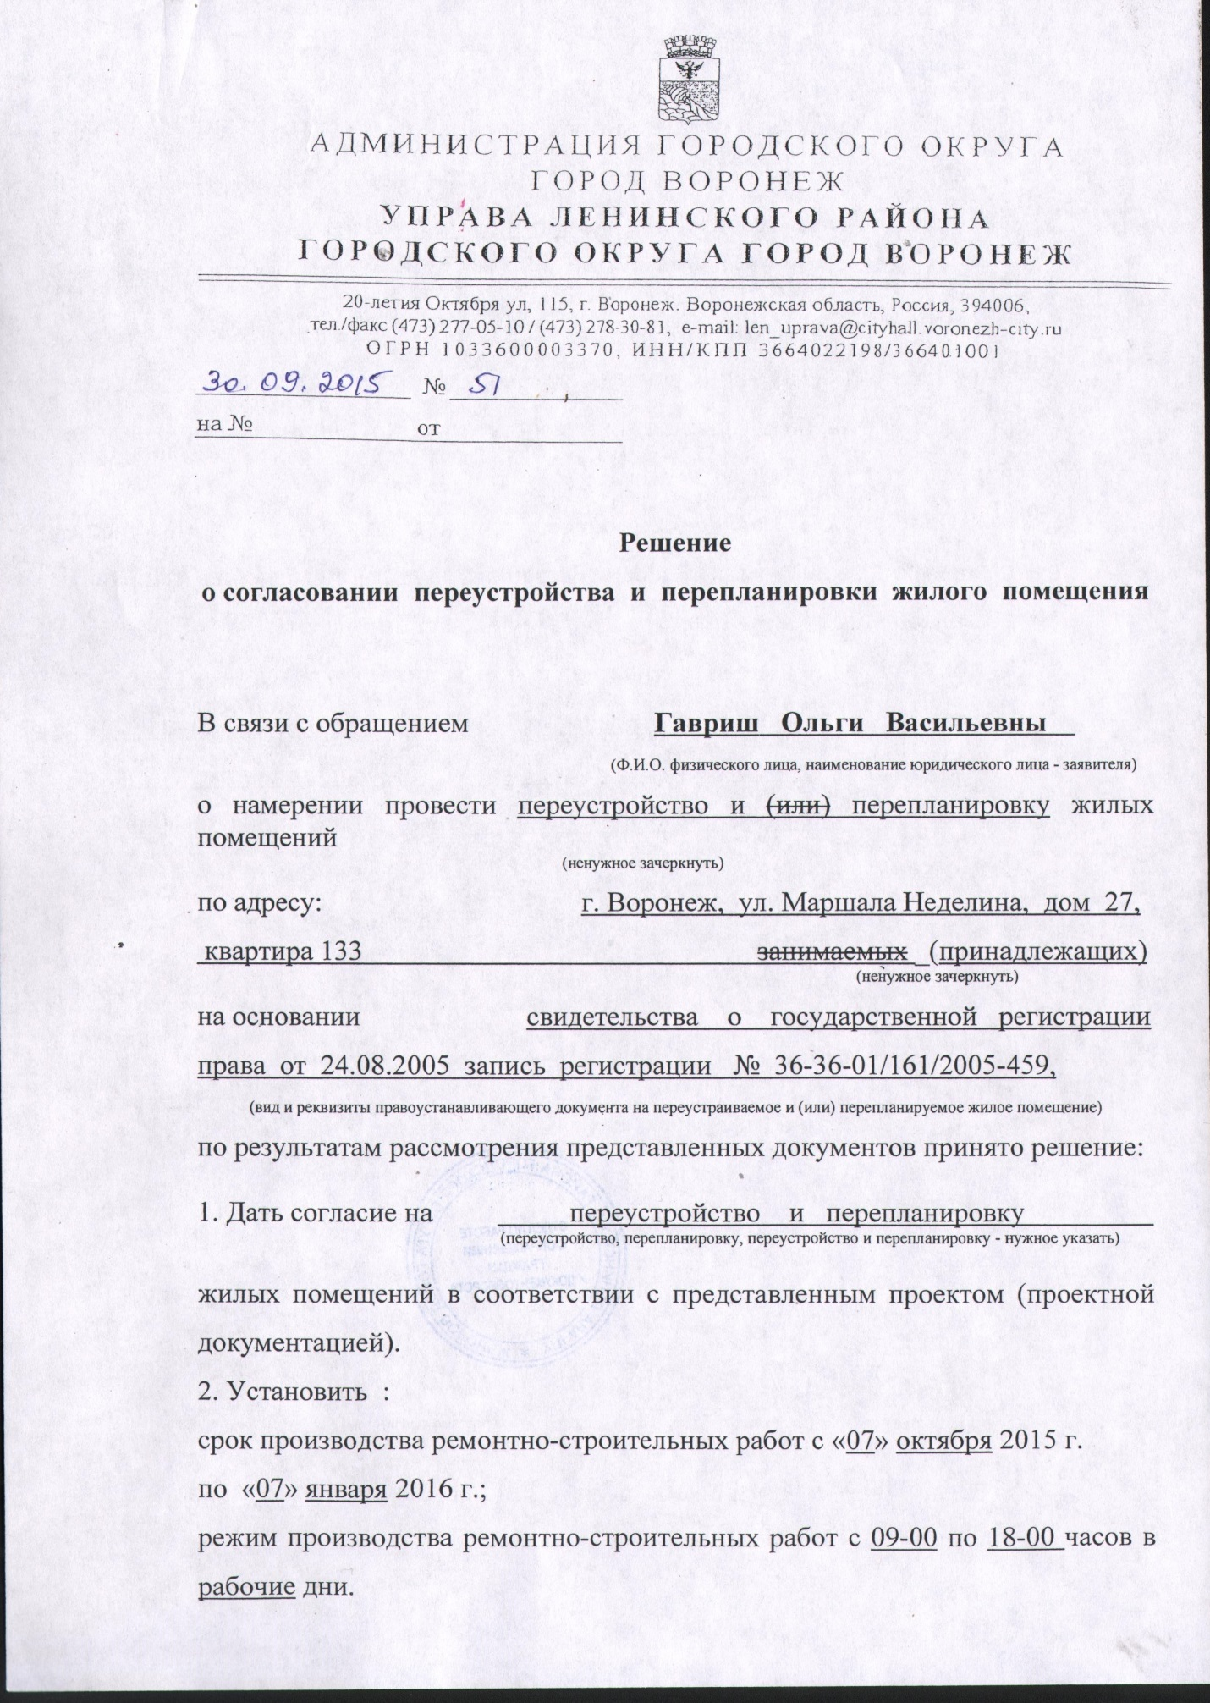

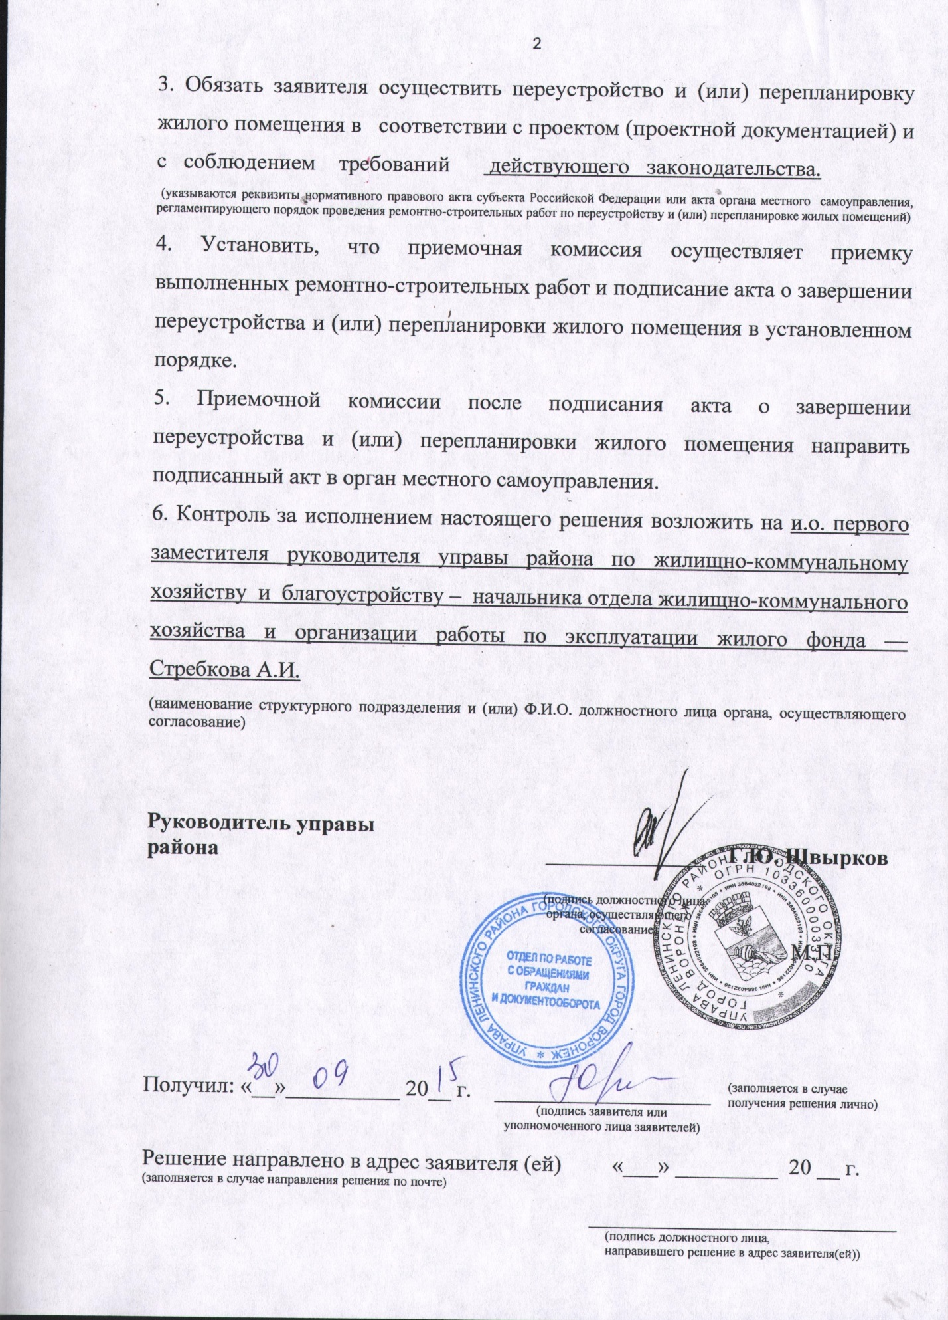

Приложение 6

Образец решения об отказе
в предоставлении услуги

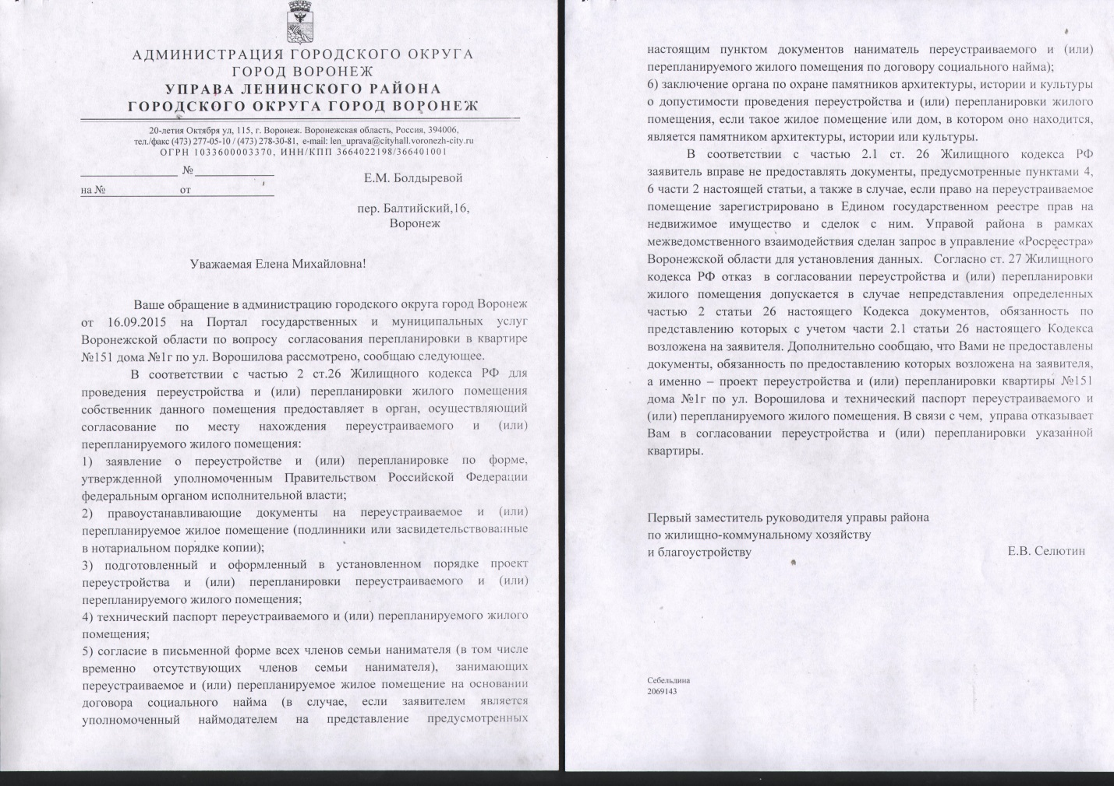

Приложение 7

Образец ответа из Росреестра
(Выписка из ЕГРП)

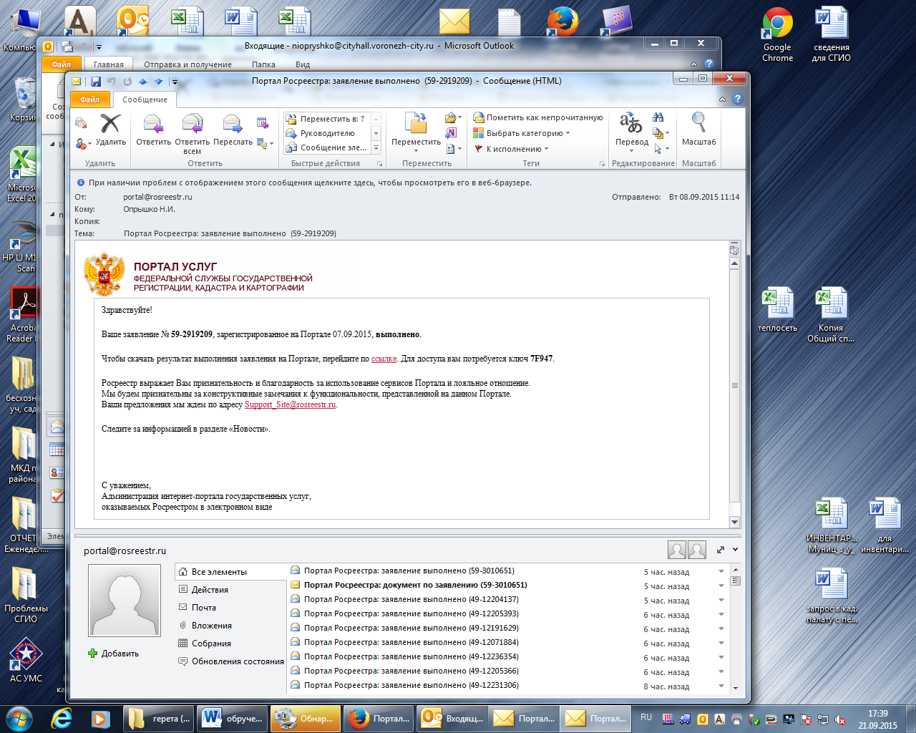

Приложение 8

Образец уведомления о предоставлении
необходимых документов

АДМИНИСТРАЦИЯ ГОРОДСКОГО ОКРУГА
ГОРОД ВОРОНЕЖ
УПРАВА
ЛЕВОБЕРЕЖНОГО РАЙОНА
ГОРОДСКОГО ОКРУГА
ГОРОД ВОРОНЕЖ И.И. Иванову
Ленинский пр-т, д. 93, 394033, г. Воронеж, г. Новохоперск, ул Ленинская,
Воронежская область, Россия д. 12, кв. 12
Тел. (4732)254-74-64, факс (4732) 254-74-51
e-mail: levob uprava.vrn.ru
ОКПО/ОГРН 41210873/1033600034478
ИНН/КПП 3663022131/366301001
07.09.2015 № 4475224
на № 4475224 от 01.09.2015

О предоставлении документов,
необходимых для оказания услуги

Уважаемый Иван Иванович!

Управой Левобережного района городского округа город Воронеж рассмотрено Ваше обращение от 01.09.2015 г. по вопросу перепланировки жилого помещения по адресу: г. Воронеж, ул. Путиловская, д. 21, кв. 6.
При осуществлении межведомственного взаимодействия с органом технической инвентаризации в целях получения технического паспорта на указанное помещение управа района не получила требуемый документ по независимым причинам.
Учитывая изложенное, а также в целях предоставления муниципальной услуги в срок, утвержденный административным регламентом, прошу предоставить технический паспорт на помещение, размещенное по адресу: г. Новохоперск, ул. Пушкина, д. 21, кв. 6, в администрацию городского поселения – город Новохоперск

Глава администрации И.О. Фамилия

